Sellye Város Önkormányzata

Ormánsági Területfejlesztési Önkormányzat Társulás

7960 Sellye, Dózsa u. 1.
Tel/Fax: 73-580-900, E-mail: oft@dravanet.hu

Felelős kiadó:
Förster Gyula
Polgármester

Szerkeszti:
Kovács Brigitta, Vida Balázs, Vresnyák Krisztina

Fotók:
Pálfy Tibor

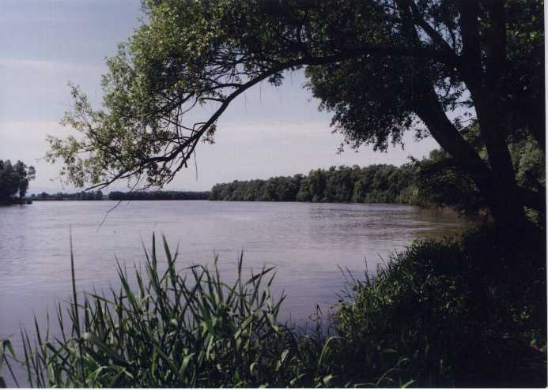

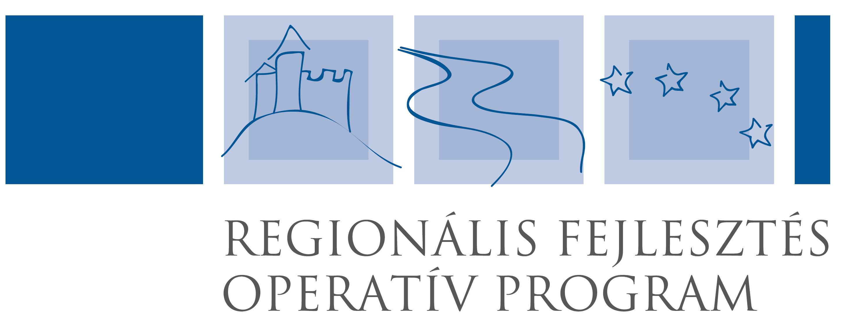

A lap az EU és a Magyar Állam támogatásával valósult meg

I. évfolyam 2. szám 2006. március

A sellyei foglalkoztatási paktum ingyenes kiadványa


TARTALOM

Állásajánlatok

Pályázati felhívások

Képzési lehetőségek

Betekintő

Programajánló

Recepttár

Állásajánlatok

Hirdetések

1 ÁLLÁSAJÁNLATOK
Munkavégzés hely |  | Munkakör |  |  | Min. ker. kereset
Szigetvári kirendeltség állásajánlatai
7900 Szigetvár, Deák F. tér 16. Tel.: 73/414-191
 | SZIGETVÁR |  | parkos (részmunkaidős) |  |  | 47500
 | ALMAMELLÉK |  | tehenész, lovász |  |  | 60000
 | ALMAMELLÉK |  | egyéb segédmunkások (pl. alkalmi munkás) |  |  | 60000
 | ALMAMELLÉK |  | esztergályos, lakatos |  |  | 85000
 | ALMAMELLÉK |  | festő és mázoló |  |  | 90000
 | ALMAMELLÉK |  | kertész-dísznövény kertész |  |  | 60000
 | ALMAMELLÉK |  | kőműves |  |  | 100000
 | PÉCS |  | kőműves |  |  | 90000
 | RÓZSAFA |  | lakatos
 | ALMAMELLÉK |  | szakács
 | SZIGETVÁR |  | szerszámkészítő |  |  | 60000
 | ALMAMELLÉK |  | szállodai portás, recepciós
 | SZIGETVÁR |  | tűző |  |  | 60000
 | SZENTLÁSZLÓ |  | vadkerítés építő segédmunka |  |  | 60000
 | SZIGETVÁR |  | villanyszerelő
Szentlőrinci kirendeltség állásajánlatai
Szentlőrinc, Deák F. u. 20/b. Tel.: 73/371- 333
 | ESZTERGOM |  |  | betanított gyártósori összeszerelő |  | 75000
 | SZENTLŐRINC |  |  | brigádvezető |  | 95000
 | SZENTLŐRINC |  |  | gyámügyi ügyintéző
 | SZABADSZENTKIRÁLY |  |  | egyéb segédmunkások | 60000
 | SZENTLŐRINC |  |  | egyéb segédmunkások |  | 60000

HÍRDETÉSEK 10

Üdvözlöm Kedves Olvasó!

Engedje meg, hogy bemutassam magam és tevékenységemet.
1997-ben végeztem Szigetváron, fodrász szakmát. Majd haza húzott a szívem az Ormánságba, itthon folytattam tanulmányaim és 1999-ben sikeres érettségi vizsgát tettem.
Családom támogatásával otthonunkban kialakítottuk a fodrászüzletem, ahol 2000. április 25-től tevékenykedem, heti hat napon keresztül. 2004-ben a GKM támogatásával és a kistérségi iroda segítségével korszerűbb eszközöket vásárolhattam. Eddig úgy érzem sikerül a vendégeim elvárásainak megfelelnem. Rendszeresen járok szakmai bemutatókra, versenyekre, képzésekre, ahol új fortélyokat látok, tanulok. Terveim között szerepel a mester oklevél megszerzése és szeretnék továbbra is sellyei maradni, itt megalapozni jövőmet, élni és dolgozni.
Száhl Judit fodrász (Sellye, Mátyás király u. 6.)
Nyitvatartásom:
Hétfő – Péntek: 13:00 – 19:00
Szombat: 9:00 – 19:00
Bejelentkezés: 73/480-330, 20/375-17-69.

9 ÁLLÁSAJÁNLATOK
Munkavégzés hely | Munkakör | Min. ker. kereset
Sellyei kirendeltség állásajánlatai
Sellye, Korongi tér Tel.: 73/480-242
SELLYE | egyéb segédmunkások (2 fő) | 55000
Siklósi kirendeltség állásajánlatai
Siklós, Felszabadulás u. 88. Tel.: 72/352-342
SIKLÓS | autóbusz-vezető | 70000
SIKLÓS | egyéb faipari foglalkozások | 60000
SIKLÓS | egyéb irodai jellegű foglalkozások | 60000
SIKLÓS | egyéb idegenforgalmi ügyintézők | 80000
SIKLÓS | egyéb ügyintézők | 60000
SIKLÓS | egyéb segédmunkások (pl. alkalmi munkás) | 50000
VILLÁNY | eladó | 50000
MÁROK | felszolgáló, vendéglátó-ipari eladó (pl. pincér, bárpincér) | 70000
HARKÁNY | villanyszerelő | 60000
SIKLÓS | hegesztő, lángvágó | 60000
SIKLÓS | idegenforgalmi irodavezető | 80000
PÉCS | kubikos | 50000
HARKÁNY | piaci, utcai, vásári árus | 50000
PÉCS | piaci, utcai, vásári árus | 50000
SIKLÓS | piaci, utcai, vásári árus | 50000
SIKLÓS | szabó, varrónő, modellkészítő | 70000
HARKÁNY | szakács | 90000
SIKLÓS | tehergépkocsi-vezető | 80000
SIKLÓSNAGYFALU | ács-állványozó | 50000

PÁLYÁZATI FELHÍVÁSOK 2

- Baranya Megyei Területfejlesztési Tanács pályázatai: Céljellegű Decentralizált Alap, Területi Kiegyenlítést Szolgáló Fejlesztési Célú Támogatás. Vidékfejlesztési pályázatok.
A pályázatok elsősorban önkormányzati tulajdonban lévő közösségi hasznosítású ingatlanok fejlesztését, bővítését támogatják.

- Terület- és Regionális Fejlesztési Célelőirányzat. A pályázat széleskörű fejlesztések megindulását segítheti elő. A támogatás nagyobb léptékű a megyei forrásoknál. Új elemként megjelent a helyi kulturális rendezvények támogatása is.

- A területfejlesztés központi előirányzata a leghátrányosabb helyzetű kistérségek támogatásainak elnyeréséhez

- Ösztöndíj pályázat jól tanuló roma fiataloknak. 2005-2006. tanév II. félév. Kiíró: Ifjúsági, Családügyi, Szociális és Esélyegyenlőségi Minisztérium.

Részletes információ a kistérség irodájában.

3 PÁLYÁZATI FELHÍVÁSOK

Vállalkozások ingyenes kiközvetítésével is foglalkozunk. Továbbra is lehetőség van az önkormányzatok tulajdonában lévő üres telkek, telephelyek kiajánlására. Információ a kistérség irodájában.

Gyógy- és fűszernövény termesztési lehetőség!

Kiskerti és szántóföldi szinten egyaránt folytatható tevékenység. A fajtaválaszték: körömvirág, bio szamócalevél, bio fokhagyma, rozmaring, mórmályva virág, borsmenta, tárkony, fodormenta, szúrós gyöngyajak, zsálya, fehér pemetefű, lestyán, levendula, cserszömörce, mustár, fűszerpaprika, majoránna, ánizsmag, fűszerkömény, koriander, édeskömény.

Vetőmag és termesztési leírás biztosított. Az átvétel betakarításkor szárítatlanul, és otthoni szárítás után egyaránt történhet.

Részletes információ:
Dancsecs Gusztáv, Sellye kistérségi iroda 73/580-025.

RECEPTTÁR 8

Prósza

A régebbi mód szerint a finom kukoricakását vagy lisztet forró tejjel leforrázták. A tejben egy evőkanál zsírt, egy evőkanál cukrot, csöpp sót oldottak fel. Olyan lágyra keverték, hogy könnyen elsimítható legyen. A zsírozott tepsibe ujjnyi vastagon terítették, és erős tűznél sütötték meg. Lekvárral, mézzel ízesítve fogyasztották.

Az újabb, és ma is bízvást megtanulható módja: a kelt prósza (kukoricapite, vagy körhöny).
3 tojássárgáját 3 evőkanál. vajjal (margarinnal) és 3 púpozott evőkanlál kristálycukorral kikeverünk. Csipet sóval, 2 dkg felfuttatott élesztővel és ½ l tejjel simára kavarjuk, és óvatosan belévegyítjük a 3 tojásfehérjéből felvert habot. Kukoricaliszt, vagy finom kása és búzaliszt 2:1 arányú keverékéből annyit keverünk belé, hogy könnyű tészta legyen. 1 óra keltetés után, ha a keléstől meghígul (a kukorica hajlamos rá), marék búzadarával sűrítjük szükség szerint.
Kizsírozott tepsibe öntve, puttyogatott meggyszemeket vagy ½ cm-esre vagdalt rebarbaralevélszárat bőven nyomkodunk belé, és közepes tűzön sütjük. A ½ l tejből való adag egy kb. 20x30 cm-es tepsire elég.

Megsütve, mint a szép sárga piskótát, vaníliás cukorral tálaljuk.

Jó étvágyat kívánunk!

7 PROGRAMAJÁNLÓ

2006. március 8-án Városi Nőnapi ünnepség lesz
Sellye Város nyugdíjas hölgyei részére

Sellye Város vezetősége az idei Nőnap alkalmából hagyományteremtő jelleggel, helyi szereplőkből álló műsorral ünnepli a város nyugdíjas korú hölgyeit. Keserű Árpád, a Nyugdíjasok Baranya Megyei Szövetségének elnöke köszönti a vendégeket.

A műsort követően vidám teadélutánon szórakozhatnak a meghívottak, ahol Bozó Sándor alpolgármester a - város nevében - virággal kedveskedik édesanyáinknak, nagymamáinknak és kedves hölgyismerőseinknek.



KÉPZÉSI LEHETŐSÉGEK 4

A Baranya Megyei Munkaügyi Központ jegyzékére felvett képzési programok adatai

Szakképesítő és betanító képzés | Képzés időtartama |  | Tervezett  indítás | Képző
Szakképesítő és betanító képzés | Óra | Nap | Tervezett  indítás | Képző
Angol kf. "C" típusú nyelvvizsgára felkészítő | 450 | 100 | 03.18. | Perfekt
Hulladékgyűjtő-kereskedő | 280 | 74 | 03.13. | PRKK
Műanyag-hegesztő | 510 | 75 | 03.18. | PRKK
Jelentkezési határidő: a tervezett indítási időt megelőző 30 nap.

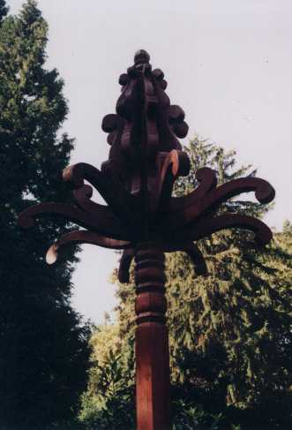

5 BETEKINTŐ

A foglalkoztatási paktumok eredményessége

A foglakoztatási paktumoknak akár már rövid távon is érzékelhető, közvetlenül mérhető, illetve közvetett, hosszabb távon érvényesülő eredményei lehetnek.
A kimutatható, mérhető hasznoknak nagy szerepe van a paktumok társadalmi elismertetésében, hisz a politikai támogatottság sokkal könnyebben biztosítható, ha a helyi partnerség az összefogás szándékán kívül kézzel fogható eredményeket is tud produkálni.
Az eredmények megfogalmazásánál mindig abból a célrendszerből kell kiindulni, amit a partnerek az együttműködési megállapodásban megfogalmaztak. A célok teljesítésének méréséhez indikátorokat lehet rendelni.
Mindenek előtt azt kell hangsúlyozni, hogy a paktumok a térségi szereplők együttműködésének új kultúráját teremtik meg. Ezáltal megalapozzák a gazdaságfejlesztés hosszú távú elképzeléseit az emberi erőforrások oldaláról.
A paktumok stratégia alkotó tényezők a humánerőforrások fejlesztése terén. Képesek a gazdaság szükségleteit kifejezni és kommunikálni a regionális és az országos döntéshozók felé. Az igényekhez jól definiálható fejlesztési célok rendelhetők. A végrehajtás szintjén pedig a megfelelő érdekeltség, kapacitás és felelősségvállalás rendelkezésre állását jelzik.

BETEKINTŐ 6

Februári események
A foglalkoztatási paktum projekt honlapja elkészült és havi frissítéssel működik a www.sellyepaktum.atw.hu címen. A projekttel megjelentünk a kistérségi társulás tanácsi ülésén. A kistérségi tanács egyetért a kezdeményezéssel. Kézzelfogható támogatást kíván adni az információgyűjtéshez, a megalapozó tanulmányok és helyzetelemzések elkészüléséhez.

A projekt menedzsmentje folyamatosan tájékozódik az országban induló, vagy már működő többi foglalkoztatási paktumról. A paktum körvonalazódó partneri köréből többen segítséget kértek új projektek indításához, pályázatíráshoz. Az év elején komoly pályázati dömping van, amely minél hatékonyabb kihasználását a menedzserek elsődleges feladatnak tekintették. Az elméleti munkát ezért egy pályázatok szempontjából csendesebb időszakra tették át.

Várunk minden projektötletet, amely hozzájárulhat a kistérség foglalkoztatási helyzetének, életminőségének javulásához.

